２０２１年度
市民活動スタッフ養成講座
少子化、超高齢社会、人口減少などこれに起因する課題により地域にはコミュニティの維持や未だ経験のない課題が出ています。この課題解決に、市民活動に対する市民の期待は大きくなる事が予想され、市民活動の役割は重要になってきます。そこで市民活動についての知識や実践的技能を身につけ、新たな社会づくりに活かしていくため開催します。

■オンライン（Zoom）
■参加対象：市民活動団体のスタッフ、市民活動中間支援組織のスタッフ、
市民活動関係者
■定 員：30名（先着順）

2021年8月4日（水）／ 8月11日（水）
■ 会議の進め方（前編： 4日13:30～15:30）
■ 会議の進め方（後編：11日13:30～15:30）
講師：宮本 奏 氏（ＮＰＯファシリテーションきたのわ）

2021年９月17日（金）
■ 広報・コミュニケーションデザイン（13:30～16:30）
講師：吉田 知津子 氏（ＮＰＯ法人沖縄ＮＧＯセンター理事）

2021年10月7日（木）
■ ＮＰＯの会計（13:30～15:30）
講師：瀧谷 和隆 氏（税理士、ＮＰＯ法人エーピーアイ・ジャパン理事長）

■ 企業との協働（13:30～16:30）
講師：加納 尚明 氏（NPO法人札幌チャレンジド理事長）
2021年10月26日（火）

2021年11月16日（火）
■ アフターコロナのファンドレイジング
〜寄付・会費・助成金〜（13:30～16:30）
講師：徳永 洋子 氏（ファンドレイジング・ラボ代表）

2021年12月16日（木）／ 17日（金）
■ 活動と組織の基礎を再確認する（16日：13:30～16:00）
■ 地域の持続可能性を守り、高めるために～小規模多機能自治の基礎～
（17日：13:30～16:00／小規模多機能自治推進ネットワーク会議北海道ブロック研修を兼ねます）
講師：川北 秀人 氏（IIHOE【人と組織と地球のための国際研究所】代表）
※17日16:15～小規模多機能自治推進ネットワーク会議北海道ブロック会議

■主催：北海道立市民活動促進センター（指定管理団体：公益財団法人北海道地域活動振興協会）
〒060-0002 札幌市中央区北２条西７丁目かでる2･7 ８階 TEL 011-261-4440
※ 裏面申込書に必要事項を記載のうえ直接又は郵送、FAX、Eメールでお申し込みください。

FAX
251-6789

市民活動スタッフ養成講座（オンライン開催）参加申込書

（ふりがな）  氏 名 | 年代（□10代、□20代、□30代、□40代、□50代、□60代以上）
所属団体名
開催日  ・  講座内容 | □ ８月 4日「会議の進め方（前編）」  □ 8月11日「会議の進め方（後編）」  □ ９月17日「広報・コミュニケーションデザイン」  □10月 7日「ＮＰＯの会計」  □10月26日「企業との協働」  □11月16日「アフターコロナのファンドレイジング」  □12月16日「活動と組織の基礎を再確認する」  □12月17日「地域の持続可能性を守り、高めるために」  【□の中にチェック（✓）を入れてください】
連 絡 先 | 〒 -  TEL： - - FAX： - -  Ｅ-mail：
この講座で
知りたいこと
※ ご記入いただいた個人情報については、本講座の開催に必要な連絡調整、講師等への告知、
今後の講座や当センターの事業等のご案内のみの目的で使用いたします。

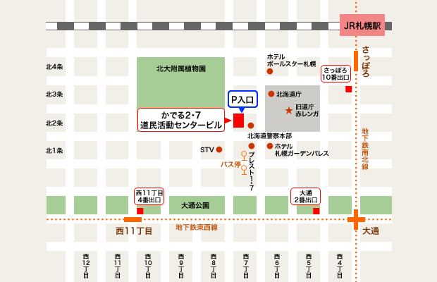
申 込 先

北海道立市民活動促進センター
〒060-0002 札幌市中央区北２条西７丁目
かでる2･7 ８階
ＦＡＸ：０１１‐２５１‐６７８９
Ｅ-mail：center@do-shiminkatsudo.jp
℡：011-261-4440
URL：http://www.do-shiminkatsudo.jp/

